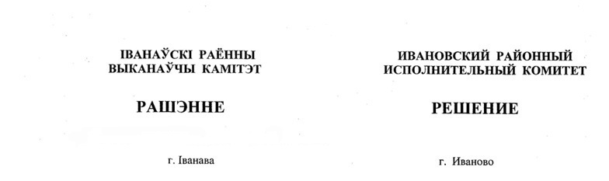

8 апреля 2024 г. № 428

Об определении главных улиц города Иваново
и запрете установки индивидуальных антенн
и иных конструкций

На основании абзаца четвертого пункта 6 Положения об условиях
и порядке установки на крышах и фасадах многоквартирных жилых домов индивидуальных антенн и иных конструкций, утвержденного постановлением Совета Министров Республики Беларусь от 16 мая 2013 г. № 384, Ивановский районный исполнительный комитет РЕШИЛ:
1. Определить главные улицы города Иваново:
улица Карла Маркса;
улица Ленина;
улица Советская.
2. Запретить установку индивидуальных антенн и иных конструкций на фасадах многоквартирных жилых домов, выходящих на главные улицы, определенные в пункте 1 настоящего решения.
3. Обнародовать (опубликовать) настоящее решение в газете «Янаўскi край».
4. Настоящее решение вступает в силу после его официального опубликования.

Председатель А.В.Ткачук

